NOTA DE FUNDAMENTARE
la proiectul Hotărârea de Guvern cu privire la acordarea subvențiilor complementare pentru acciza la motorină din Fondul național de dezvoltare a agriculturii și mediul rural.

1. Denumirea sau numele autorului şi, după caz, a/al participanţilor la elaborarea proiectului actului normativ
Ministerului Agriculturii şi Industriei Alimentare
2. Condiţiile ce au impus elaborarea proiectului actului normativ
2.1. Temeiul legal sau, după caz, sursa proiectului actului normativ
Legea cu privire la subvenţionarea în agricultură şi mediul rural nr. 71/2023
Fondului național de dezvoltare a agriculturii și mediului rural
2.2. Descrierea situaţiei actuale şi a problemelor care impun intervenţia, inclusiv a cadrului normativ aplicabil şi a deficienţelor/lacunelor normative
În contextul crizelor actuale, inclusiv scumpirii galopante a inputurilor, în special a motorinei, atât în plan internațional, regional, cât și național, Ministerul a consultat cu toate părțile interesate intervențiile ce urmează a fi întreprinse în acest scop.
De menționat că, prețul unui litru de motorină la moment trece de cifra de 20 lei, ceea ce constituie mai mult cu cca 8 lei față de anul 2021, atunci când pentru 1 litru de motorină procurată angro, producătorii agricoli achitau cca 12 lei.
Prețurile mari la motorină în anul 2024 se menține relativ înalt, cauzând costuri înalte suportate de către fermieri. Conform estimărilor efectuate de către Direcția politici în sectorul vegetal al Ministerului Agriculturii și Industriei Alimentare, costul materiei prime este dependent față de prețurile la motorină în raport de 40%. Asemenea situație creează majorări în lanț ale prețurilor produselor agroalimentare, în special pentru produsele social importante.
Prețurile la motorină au o tendință de stabilitate la nivelul de 20-23 lei per litru în funcție de perioada anului. Un asemenea nivel este suficient de înalt și rămâne împovărat pentru fermierii noștri.
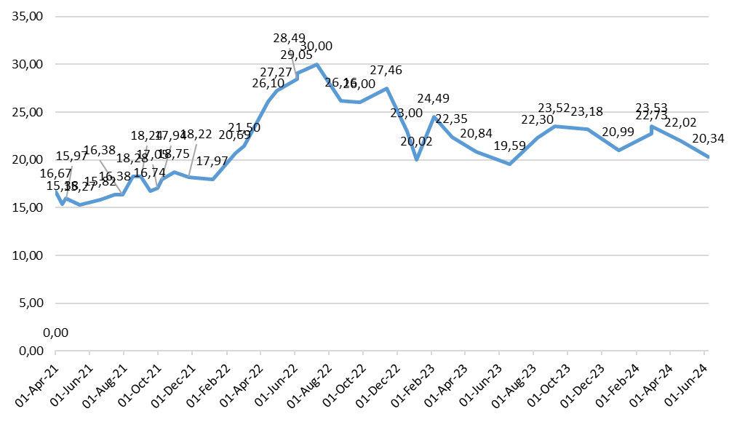
Figura 1. Dinamica prețului motorinei la pompă, lei/litru
În perioada 2022-2024 domeniul agroalimentar se află într-o criză de piață determinată de războiul din Ucraina, precum prețurile exorbitante la îngrășăminte care au crescut de peste 1,5 ori față de anul 2021, prețurile mici la producția agroalimentară, stocuri mari și pierderea unor piețe de export, în special la cerealiere. De asemenea, războiul a determinat creșterea prețurilor la energia electrică și gaze naturale, care direct au contribuit la majorarea costurilor, în special a entităților cu unități de procesare. Seceta severă din anul 2022 a avut continuitate și în anul 2023, fermierii diminuându-și veniturile în mod constant.
În anul 2022, în premieră, Ministerul a elaborat și promovat proiectul de hotărâre pentru aprobarea Regulamentului privind modul de repartizare a mijloacelor Fondului național de dezvoltare a agriculturii și mediului rural pentru compensarea accizelor la motorină utilizată de producătorii agricoli în anul 2022, aprobat prin HG nr. 275/2022, urmat de anul 2023 prin HG nr.466/2023
Astfel, pe parcursul anului 2023 AIPA a recepționat 4819 cereri prin care s-a rambursat acciza la motorină pentru 3198 producători agricoli unici.
În rezultat AIPA a debursat pe contul producătorilor agricoli 139.5 mil. lei ce au rambursat acciza la motorină.
Sectorul vegetal cuprinde mai multe tipuri de culturi, distribuite pe suprafețe diferite. Dintre acestea, culturile cerealiere sunt cele mai extinse, având 605,4 mii hectare. În această categorie se regăsesc grâul, orzul (de toamnă și de primăvară), ovăzul, secara, mazărea și ierburile perene.
Culturile cerealiere prășitoare, care includ porumbul pentru boabe, porumbul pentru siloz, floarea-soarelui, soia și sorgul, ocupă 759,7 mii hectare.
Culturile tehnice, precum sfecla de zahăr, tutunul, sfecla de nutreț și rapița, acoperă 142,4 mii hectare.
Suprafața destinată cartofilor, legumelor și bostănoaselor este de 4,6 mii hectare.
Plantațiile pomicole, arbuștii fructiferi, căpșunul, precum și plantele aromatice, medicinale și condimentare se întind pe 23,6 mii hectare.
În final, plantațiile de viță-de-vie ocupă o suprafață de 9,0 mii hectare.
Sectorul zootehnic este caracterizat de o diversitate de animale și păsări crescute în ferme, fiecare categorie având un număr semnificativ de capete.
În acest sector, vacile și juncile de peste 12 luni sunt reprezentate de 19.884 capete. Oile și mioarele de peste 12 luni sunt în număr de 9.278 capete, iar caprele și ieduțele de peste 12 luni totalizează 4.055 capete.
Porcinele sunt crescute în număr mare, având un total de 199.578 capete. Sectorul avicol este de asemenea bine dezvoltat, cu un număr impresionant de 7.174.188 capete de păsări.
În ceea ce privește apicultura, există 1.692 familii de albine.
Conform datelor prezentate, distribuția producătorilor agricoli variază semnificativ între sectorul vegetal și sectorul zootehnic. În sectorul vegetal, producătorii agricoli sunt împărțiți astfel: 81 de mari producători, 198 de producători mijlocii, 664 de mici producători și 2149 de micro producători. Această distribuție arată o predominanță a micilor și micro producători, sugerând o fragmentare a terenurilor și o posibilă diversificare a culturilor practicate la scară mai mică.
Pe de altă parte, în sectorul zootehnic, distribuția este diferită, reflectând o concentrare mai mare a producției în unități de dimensiuni mai mici. Există doar 7 mari producători, 29 producători mijlocii, 36 mici producători și 96 micro producători. Aceasta indică o prezență mai redusă a marilor exploatații zootehnice și o pondere mai mare a producătorilor de dimensiuni reduse, ceea ce poate influența tipul și volumul producției zootehnice.
Această diversitate în mărimea producătorilor agricoli în ambele sectoare reflectă complexitatea și adaptabilitatea agriculturii locale, unde diferite mărimi ale exploatațiilor corespund unor strategii și resurse variate. În sectorul vegetal, fragmentarea mai mare ar putea favoriza practici agricole diversificate și sustenabile, în timp ce în sectorul zootehnic, numărul mai mare de producători mici și micro ar putea indica o abordare mai localizată și specializată în creșterea animalelor.
3. Obiectivele urmărite şi soluţiile propuse
3.1. Principalele prevederi ale proiectului şi evidenţierea elementelor noi
Proiectul de hotărâre privind aprobarea Regulamentului pentru repartizarea fondurilor din Fondul național de dezvoltare a agriculturii și mediului rural pentru compensarea parțială a accizelor la motorina utilizată de producătorii agricoli în anul 2024 stabilește modalitatea de distribuire a resurselor financiare pentru compensarea accizelor la motorină folosită în activitățile agricole.
În acest scop, din Fondul național de dezvoltare a agriculturii și mediului rural vor fi alocate 300 de milioane de lei, care vor fi distribuite prin intermediul Agenției de Intervenție și Plăți pentru Agricultură.
Compensarea accizelor la motorină se va face, în cuantum de 100% al valorii accizei, după cum urmează:
a) pentru anul 2023 sau 3 248 lei per tonă – pentru fermierii micro, mici și mijlocii și mari;
b) pentru anul 2024 sau 3 475 de lei per tonă – pentru fermierii micro, mici și mijlocii și mari;
Conform art. 21 alin. (2) din Legea nr. 71/2023 cu privire la subvenționarea în agricultură și mediul rural, plata complementară se acordă solicitantului de subvenție în proporție de până la 80% din valoarea costurilor curente suportate, cu excepția plăților pentru compensarea dobânzilor achitate către băncile comerciale și organizațiile de creditare nebancară. Deoarece acciza la motorină pentru anul 2024 reprezintă aproximativ 13% din valoarea totală a unei tone de motorină achiziționată, Ministerul acordă 100% din acciza la motorină, ceea ce echivalează cu aproximativ 13% din costurile curente suportate, conform Legii menționate.
La fel, compensațiile respective urmează a fi distribuite pentru producătorii agricoli atât din sectorul vegetal, cât și pentru cei din sectorul zootehnic, în baza unor norme care stabilesc cuantumul mediu necesar a motorinei pentru 1 ha și per cap de animal, specificat pentru fiecare în parte.
Pentru a fi eligibili pentru subvenţii, conform Legii nr. 71/2023 cu privire la subvenţionarea în agricultură şi mediul rural, subiecții trebuie să îndeplinească următoarele condiții:
a) nu se află în proces de insolvabilitate/lichidare;
b) nu au restanțe la bugetul public național;
c) și-au asumat obligația de a respecta condiționalitățile;
d) nu sunt incluşi în Lista de interdicţie a subiecților subvenţionării;
e) nu sunt persoane juridice ai căror fondatori, acţionari, asociaţi, administratori, beneficiari efectivi sunt înregistraţi ori își au reşedinţa în jurisdicţii care nu implementează standarde internaţionale de transparenţă.
De asemenea, dosarul de solicitare a compensației pentru sectorul vegetal și zootehnic va trebui să conțină o serie de documente obligatorii.
Conform art. 25 alin. (4) aceleași legi, ”cererile de subvenţionare se depun în perioada 1 februarie – 30 septembrie.
3.2. Opţiunile alternative analizate şi motivele pentru care acestea nu au fost luate în considerare
Implementarea unui program de sprijin pentru trecerea la combustibili alternativi. Trecerea la combustibili alternativi necesită investiții inițiale considerabile și timp pentru adaptarea infrastructurii și a echipamentelor agricole. Deși acest program ar contribui la reducerea impactului negativ asupra mediului, el nu ar oferi un sprijin imediat și eficient pentru reducerea costurilor de producție ale agricultorilor în contextul utilizării motorinei.
Introducerea unui program de subvenții pentru achiziționarea de tehnologii agricole eficiente din punct de vedere energetic. Deși această opțiune ar contribui la reducerea pe termen lung a consumului de motorină și la îmbunătățirea sustenabilității sectorului agricol, implementarea unui astfel de program necesită investiții inițiale mari și timp pentru a vedea rezultate semnificative. Producătorii agricoli au nevoie de un sprijin imediat pentru a face față costurilor curente de motorină, astfel încât această opțiune nu ar răspunde nevoilor imediate ale sectorului.
4. Analiza impactului de reglementare
4.1. Impactul asupra sectorului public
Proiectul nu are un impact asupra sectorului public
4.2. Impactul financiar şi argumentarea costurilor estimative
Sursele financiare pentru acest program vor fi asigurate din Fondul Național de Dezvoltare a Agriculturii și Mediului Rural (FNDAR), cu o alocare estimativă de 200 milioane lei din totalul de 1,6 miliarde lei disponibili în fond.
Costurile estimative pentru acordarea subvențiilor includ atât sumele efective alocate pentru subvenții, cât și cheltuielile administrative necesare pentru gestionarea acestora. Sumele efective pentru subvenții reprezintă fondurile directe care vor fi distribuite către producătorii agricoli eligibili pentru a acoperi costurile accizei la motorina utilizată în producția agricolă. Aceste fonduri vor fi esențiale pentru sprijinirea fermierilor în reducerea costurilor de producție și încurajarea practicilor agricole sustenabile.Cheltuielile administrative necesare pentru gestionarea subvențiilor includ resursele umane și tehnologice necesare pentru administrarea programului. Acestea vor acoperi costurile asociate cu procesarea cererilor de subvenții, verificarea eligibilității beneficiarilor, monitorizarea utilizării fondurilor și raportarea periodică a rezultatelor. Aceste costuri sunt justificate prin beneficiile economice pe termen lung pe care le va aduce programul de subvenționare. Prin sprijinirea producătorilor agricoli cu subvenții pentru acciza la motorină, se va stimula creșterea productivității agricole. Fermierii vor putea investi mai mult în tehnologii avansate și practici agricole eficiente, ceea ce va conduce la o producție mai mare și de calitate superioară. Aceasta, la rândul său, va contribui la stabilizarea prețurilor produselor agricole pe piață, prevenind fluctuațiile mari și asigurând un venit stabil pentru fermieri.
4.3. Impactul asupra sectorului privat
Proiectul va avea un impact pozitiv semnificativ asupra sectorului privat, în special asupra producătorilor agricoli, prin acoperirea costurilor de motorină la achitare per ha. Motorina reprezintă un cost major în activitățile agricole, utilizată în funcționarea tractoarelor, a mașinilor de recoltat și a altor echipamente esențiale. Reducerea acestor costuri prin subvenții va elibera resurse financiare care pot fi reinvestite în alte domenii ale exploatației agricole.
Un alt efect benefic al proiectului este îmbunătățirea productivității. Cu costuri de operare mai mici, fermierii vor avea posibilitatea de a investi în tehnologii agricole moderne și eficiente, precum sisteme de irigații avansate, mașini agricole de înaltă performanță și soluții inovatoare pentru protecția culturilor. Aceste investiții nu numai că vor spori randamentul culturilor, dar vor contribui și la reducerea impactului asupra mediului prin utilizarea mai eficientă a resurselor.
Stabilizarea prețurilor produselor agricole este un alt rezultat important al implementării proiectului. Prin susținerea costurilor de producție, subvențiile vor permite fermierilor să ofere produse agricole la prețuri competitive, protejându-i de fluctuațiile prețurilor combustibililor. Stabilitatea prețurilor va asigura, de asemenea, venituri constante și previzibile pentru fermieri, reducând riscurile financiare și crescând sustenabilitatea afacerilor agricole pe termen lung.
4.4. Impactul social
4.4.1. Impactul asupra datelor cu caracter personal
Proiectul nu are un impact asupra datelor cu caracter personal.
4.4.2. Impactul asupra echităţii şi egalităţii de gen
Proiectul nu are un impact asupra echităţii şi egalităţii de gen
4.5. Impactul asupra mediului
Proiectul nu are un impact asupra mediului
4.6. Alte impacturi şi informaţiei relevante
Proiectul poate avea un impact pozitiv asupra dezvoltării economice a zonelor rurale prin stimularea activităților agricole și crearea de locuri de muncă. De asemenea, stabilizarea prețurilor produselor agricole poate contribui la reducerea inflației și la îmbunătățirea nivelului de trai pentru populația din mediul rural.
5. Compatibilitatea proiectului actului normativ cu legislaţia UE
5.1. Măsuri normative necesare pentru transpunerea actelor juridice ale UE în legislaţia naţională
Proiectul nominalizat nu conține norme privind armonizarea legislației naționale cu legislația Uniunii Europene
5.2. Măsuri normative care urmăresc crearea cadrului juridic intern necesar pentru implementarea legislaţiei UE
Proiectul nominalizat nu conține norme privind armonizarea legislației naționale cu legislația Uniunii Europene
6. Avizarea şi consultarea publică a proiectului actului normativ
7. Concluziile expertizelor
8. Modul de încorporare a actului în cadrul normativ existent
Proiectul este elaborat în temeiul art. 16 lit. (e) și art. 21 alin. (2) lit. b) din Legea nr. 71/2023 cu privire la subvenționarea în agricultură și mediul rural (Monitorul Oficial al Republicii Moldova, 2023, nr.134-137 art. 209)
9. Măsurile necesare pentru implementarea prevederilor proiectului actului normativ

